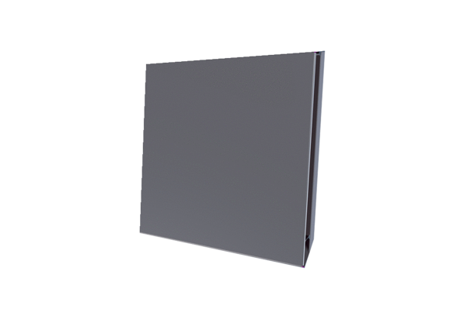Vanjski poklopac PPB 30 AEJedinica za pakiranje: 1 komAsortiman: K
Broj artikla: 0093.1499Proizvođač: MAICO

